ĐỀ CƯƠNG CHI TIẾT HỌC PHẦN KIẾN TRÚC MÁY TÍNH

CHƯƠNG 1 - GIỚI THIỆU CHUNG
  - Máy tính và phân loại máy tính
    - Máy tính
    - Phân loại máy tính
    - Các khái niệm cơ bản về cấu trúc máy tính
  - Sự tiến hoá của máy tính
    - Thế hệ 1: Máy tính dùng đèn điện tử
    - Thế hệ 2: Máy tính dùng transistor
    - Thế hệ 3: Máy tính dùng mạch tích hợp SSI, MSI và LSI
    - Thế hệ 4: Máy tính dùng mạch tích hợp VLSI

Câu hỏi và bài tập chương 1

CHƯƠNG 2. BIỂU DIỄN DỮ LIỆU VÀ SỐ HỌC MÁY TÍNH
  - Các hệ đếm cơ bản
    - Hệ thập phân
    - Hệ nhị phân
    - Hệ mười sáu
  - Mã hoá và lưu trữ dữ liệu trong máy tính
2.2.1. Nguyên tắc chung về mã hoá dữ liệu
2.2.2. Lưu trữ thông tin trong bộ nhớ chính
  - Biểu diễn số nguyên
2.3.1. Số nguyên không dấu
2.3.2. Số nguyên có dấu
2.3.3. Biểu diễn số nguyên theo mã BCD
2.3.4. Thực hiện phép toán số học với số nguyên
  - Số dấu phẩy động
2.4.1. Nguyên tắc chung
2.4.2. Biểu diễn theo chuẩn IEEE 754
2.5. Biểu diễn ký tự
2.5.1. Nguyên tắc chung về mã hoá ký tự
2.5.2. Bộ mã ASCII
2.5.3. Unicode
Câu hỏi và bài tập chương 2

CHƯƠNG 3 - HỆ THỐNG MÁY TÍNH
3.1. Cấu trúc và hoạt động cơ bản của máy tính
3.1.1. Cấu trúc cơ bản của máy tính
3.1.2. Hoạt động cơ bản của máy tính
3.2. Bộ xử lý trung tâm
3.2.1. Cấu trúc cơ bản
3.2.2. Tập lệnh của CPU
3.2.3. Hoạt động của CPU
3.3. Bộ nhớ máy tính
3.3.1. Phân cấp hệ thống nhớ
3.3.2. Bộ nhớ bán dẫn
3.3.3. Bộ nhớ chính
3.3.4. Bộ nhớ cache
3.3.5. Bộ nhớ ngoài
3.3.6. Bộ nhớ ảo
3.4. Hệ thống vào-ra
3.4.1. Giới thiệu chung về hệ thống vào-ra
3.4.2. Các phương pháp điều khiển vào-ra
3.4.3. Nối ghép với thiết bị ngoại vi
3.5. Giới thiệu hệ điều hành
3.5.1. Chức năng
3.5.2. Các thành phần cơ bản của hệ điều hành
3.5.3. Các loại hệ điều hành
Câu hỏi và bài tập chương 3

CHƯƠNG 4. HỌ MÁY TÍNH IBM-PC
  - Lịch sử phát triển của máy tính PC
  - Cấu trúc cơ bản của máy tính PC
  - Bảng mạch chính và các thành phần
4.3.1. Bộ vi xử lý và đế cắm /khe cắm
4.3.2. Vi mạch tổng hợp (Chipset)
    - ROM BIOS
    - CMOS RAM
    - RAM và khe cắm RAM (SIMM/DIMM/RIMM)
    - Các khe cắm nối ghép vào-ra
  - Bộ nhớ ngoài và và ghép nối
    - Ổ đĩa mềm và nối ghép ổ đĩa mềm
    - Ổ đĩa cứng và các chuẩn nối ghép
    - Ổ đĩa quang
  - Bàn phím và Chuột
  - Màn hình và Bộ điều hợp màn hình
  - Bộ điều hợp âm thanh và Loa
  - Máy in và cổng LPT
  - Cổng COM và nối ghép MODEM
  - Cổng USB
  - Bộ nối ghép mạng (Network Interface Card)
  - Hộp máy và Bộ nguồn
Câu hỏi và bài tập chương 4

CHƯƠNG 5 - LẬP TRÌNH HỢP NGỮ TRÊN PC
5.1. Mô hình phần mềm của máy tính PC
5.1.1. Sơ đồ mô hình phần mềm
5.1.2. Tập thanh ghi
5.1.3. Không gian địa chỉ bộ nhớ và tổ chức dữ liệu trong bộ nhớ
5.1.4. Không gian địa chỉ vào-ra
5.1.5. Quản lý bộ nhớ của 8088/8086
5.1.6. Tập lệnh và các chế độ định địa chỉ
5.2. Mở đầu về lập trình hợp ngữ
5.2.1. Cú pháp của hợp ngữ
5.2.2. Dữ liệu cho chương trình
5.2.3. Khai báo biến
5.2.4. Khai báo hằng
5.2.5. Cấu trúc của chương trình hợp ngữ
5.2.6. Các bước tạo, dịch và chạy chương trình
5.3. Các chương trình đơn giản
5.3.1. Một số lệnh cơ bản
5.3.2. Các ví dụ chương trình
5.4. Tạo các cấu trúc điều khiển bằng hợp ngữ
5.4.1. Các lệnh nhảy và lệnh so sánh
5.4.2.Tạo các cấu trúc rẽ nhánh
5.4.3. Tạo cac cấu trúc vòng lặp
5.5. Ngăn xếp và thủ tục
5.5.1. Ngăn xếp
5.5.2.Thủ tục
5.6. Lập trình cho mảng
5.6.1. Mảng một chiều
5.6.2. Mảng hai chiều
5.7. Xử lý xâu ký tự
5.8. Macro
5.9. Lập trình bàn phím
5.10. Lập trình màn hình
5.11. Lập trình truy cập ổ đĩa

Câu hỏi và bài tập chương 5

Tài liệu tham khảo
Tài liệu 1/
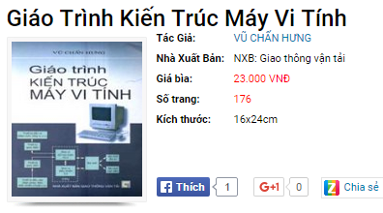
Tài liệu này trình bày những vấn đề cơ bản về kiến trúc phần cứng và nguyên lý hoạt động của máy vi tính, đặc biệt là máy vi tính PC, dòng máy đang được sử dụng rộng rãi ở nước ta. Sách gồm hai phần:
Phần I: Cơ sở kiến trúc máy tính
Chương I: Kiến trúc cơ bản của máy tính số
Chương II: Bus và vấn đề truyền thông tin trong máy tính
Chương III: Bộ nhớ
Chương IV: Các phương pháp vào - ra dữ liệu
Chương V: Kiến trúc của đơn vị xử lý trung tâm 8 Bít và cơ chế gọi chương trình con
Phần II: Kiến trúc máy vi tính
Chương I: Kiến trúc máy vi tính PC và đơn vị xử lý trung tâm
Chương II: Tổ chức bộ nhớ trong máy vi tính
Chương III: Các thiết bị điều khiển và giao diện vào - ra dữ liệu
Chương IV: Các thiết bị ngoại vi
Chương V: Thiết bị đĩa từ

Tài liệu 2/
https://123doc.org/document/2486470-bai-giang-mon-kien-truc-may-tinh-tien-tien.htm

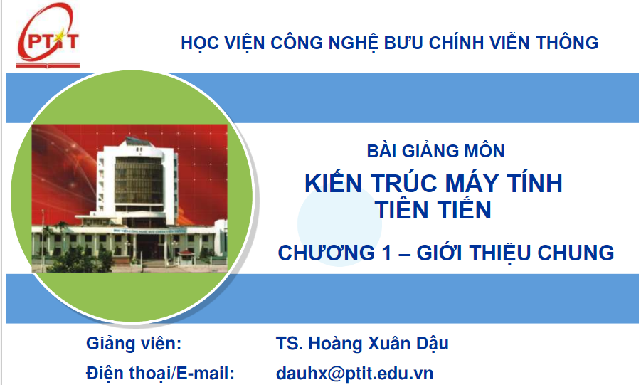

Tài liệu 3/
